Объект: Здание атомной отрасли
Для расчёта строительных конструкций здания создана конечно-элементная модель в программном комплексе Sofistik. Расчётная модель приведена на рисунке 1.
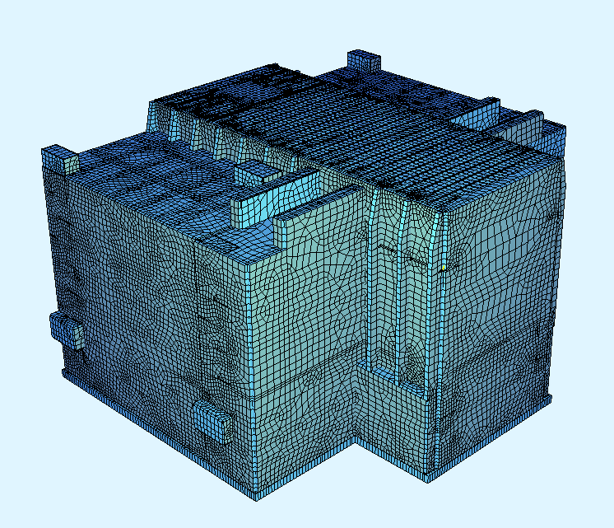
Рисунок 1 – Расчётная модель здания малого реактора
Расчётная модель выполнена с использованием следующих конечных элементов для моделирования строительных конструкций:
оболочек – фундаментной плиты, перекрытий, покрытия, стен;
стержней – балок перекрытий и покрытия, колонн;
Габаритные размеры здания составляют 74,4х66,65 м. Максимальная высота 44,7 м. Пролёт балок покрытия составляет 27,4 м. Расстояние по осям балок 1,8 м. Высота балки 1,5 м, толщина плиты покрытия 0,4 м.
Армирование балок производится напрягаемой арматурой в виде арматурных пучков (3 пучка по 13 канатов каждый), прочностью на разрыв 1860 МПа со сцеплением с бетоном.
Используется сертифицированная российская система преднапряжения со сцеплением с бетоном фирмы ООО "СТС" (Москва) с натяжением «на бетон».
В результате расчёта получены значения собственных частот колебаний конструкции, первые три частоты соответственно равны:
Первая форма собственных колебаний приведена на рисунке 2.
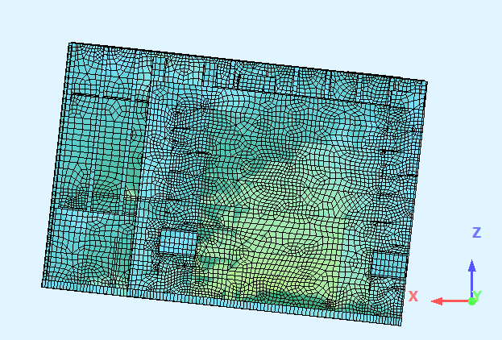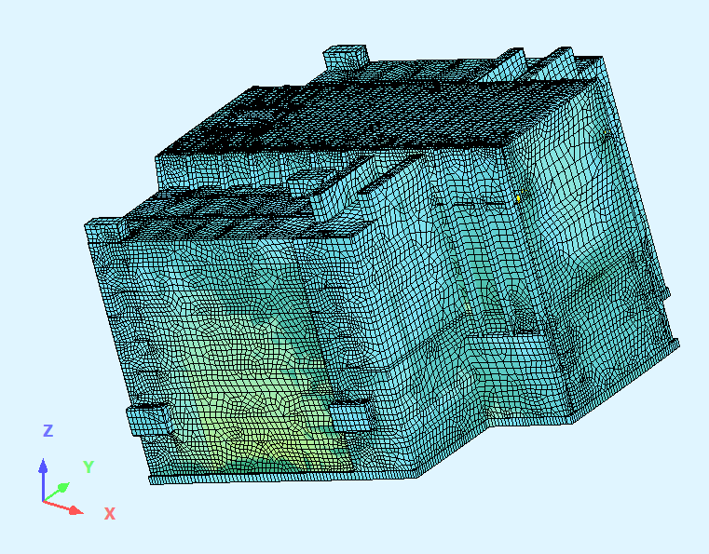
Рисунок 2 – Первая форма собственных колебаний
Расчёт конструкций проведён с учётом нагрузок нормальной эксплуатации и одного из особых воздействий (падение самолёта). Расчётные значения нагрузок нормальной эксплуатации приняты согласно СП 20.13330.2016 «Нагрузки и воздействия».
Особое сочетание (нагрузка от падения самолёта) при расчёте покрытия стало определяющим. Необходимые исходные параметры для моделирования нагрузки при падении самолёта взяты по данным книги «Экстремальные воздействия на сооружения», Бирбраер А.Н.
В качестве расчётной нагрузки был принят самолёт с максимальной взлётной массой 5670 кг и скоростью 100 м/с. Площадь пятна удара S=12 м². Направление удара принято под углом 45 градусов к горизонтали, согласно ПиН АЭ 5.6. Учёт падения данного самолёта Lear Jet-23 предусмотрен нормами Франции и рекомендациями МАГАТЭ. Он вмещает 5-7 пассажиров, двух членов экипажа.
Временной график нагрузки на строительные конструкции представлен на рисунке 3.
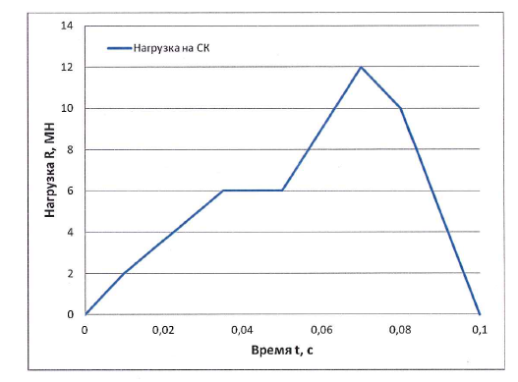
Рисунок 3 – Нагрузка при ударе самолёта массой 5670 кг со скоростью 100 м/с
При моделировании ударного воздействия применялся квазистатический метод расчёта с использованием коэффициента динамичности, график которого представлен на рисунке 4.
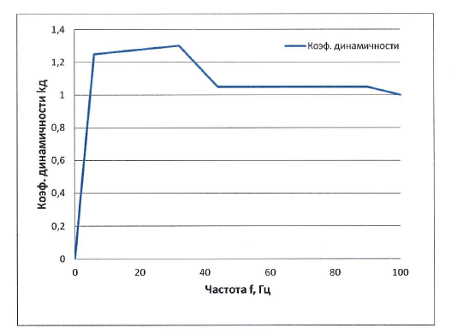
Рисунок 4 – Коэффициент динамичности.
Также для сравнения усилий применялся прямой динамический расчёт. При данном расчёте использовалась функция, представленная на рисунке 3.
Усилия для расчёта приняты по наихудшему из двух вышеприведённых вариантов расчёта.
Проверки сечений балок и плиты покрытия на усилия от падения самолёта проводились по I ГПС, без учёта коэффициентов динамического упрочнения бетона и арматуры в запас.
Расчёт по II ГПС на усилия от особого сочетания не проводился, так как согласно СП 63.13330.2012 расчёт на раскрытие трещин и определения вертикальных прогибов производят только на действие нормативных постоянных и временных (длительных или кратковременных) нагрузок.
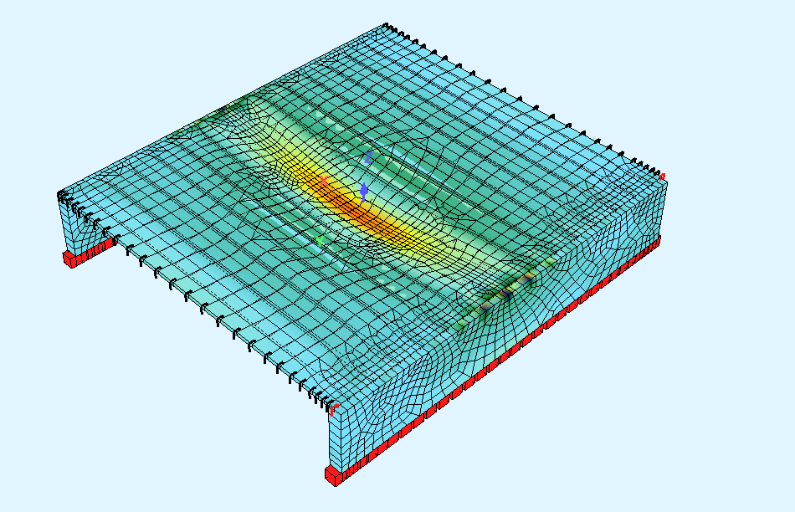
Рисунок 5 – Фрагмент расчётной модели с учётом действия нагрузки от падения самолёта
В таблице 1 приведены расходы материалов на 1 м2 покрытия здания.
Таблица 1 - Расходы материалов на 1 м2 покрытия
Показатель | Значение
Расход монолитного бетона В30 | 0,7 м³/м²
Арматура А500 С | 177 кг/м²
Канаты К-7 ф15,7мм 1860МПА без защитной оболочки | 27 кг/м² *
Анкер АКС-13 | 0,12 шт/м²
Металлический каналообразователь Dвн=90 мм | 1,62 м/м²
*- учтено с коэффициентом немерности бухт

